**FORMATO PARA EL DESARROLLO DE COMPONENTE FORMATIVO**

| PROGRAMA DE FORMACIÓN | Tecnología en desarrollo de colecciones para la industria de la moda |
| --- | --- |

| NÚMERO DEL COMPONENTE FORMATIVO | 10 |
| --- | --- |
| NOMBRE DEL COMPONENTE FORMATIVO | Drapeado y sus técnicas |
| BREVE DESCRIPCIÓN | El *moulage* o drapeado, es el nombre con el que se le conoce a la técnica de realizar diseños sobre un maniquí conocido como *gabarit*, encintando o demarcando con cintas (*bolduc)* el modelado de prendas o “patrón” en tela, en francés se utiliza el término *toile;* en donde, a través de un material llamado glasilla o percal -tela plana de algodón en crudo- se facilita la creación de modelos en forma artística generando nuevas formas de patronar para dar vida a nuevas creaciones. |
| PALABRAS CLAVE | *Gabarit*, *bolduc*, *toile*, percal, modelado |

| COMPETENCIA | 290601216.  Desarrollar patrones de acuerdo con procedimientos técnicos.  resultados de aprendizaje | RESULTADOS DE APRENDIZAJE | 290601216-9. Desarrollar el modelaje de prendas sobre maniquí de acuerdo a los procedimientos técnicos y propuestas de diseño. |
| --- | --- | --- | --- |

| ÁREA OCUPACIONAL | 9 - PROCESAMIENTO, FABRICACIÓN Y ENSAMBLE |
| --- | --- |
| IDIOMA | Español |

**Contenido**

* 1. **Introducción al drapeado y sus técnicas**

1.1 Fundamentos y características

1.2 Materiales, insumos, herramientas y aplicaciones

* 1. **Marcación y líneas de referencia para patrones**

2.1 Estudio de las proporciones y la figura humana.

2.2 Encintado del gabarit

* 1. **Técnicas básicas de drapeado**

3.1 Realización de básicos

3.2 Pinzas

* 1. **Verificación, corrección, afinado y limpieza del patrón base.**
  2. **Industrialización de patrones.**
  3. **Escalado de patrones**
  4. **Tejidos para drapeados**
  5. **Elaboración y desarrollo de propuestas**

8.1 Manejo del tejido/drapeados más usuales

8.2 Desarrollo de prototipos con volumen

1. **DESARROLLO DE CONTENIDOS:** 
   * + 1. **Introducción al drapeado y sus técnicas**

En la técnica de patronaje se realizan trazados bidimensionales los cuales llevan a determinar una serie de trazos los cuales unidos entre sí conforman áreas del cuerpo con sus medidas creando el patrón base que al transformarse a través de cortes o de aplique permite el desarrollo de nuevas prendas.

Es dentro de la técnica en donde el drapeado se convierte en un proceso vital para el desarrollo de la colección, es por ello que en este componente formativo se profundizará en la explicación de la técnica y el paso a paso para que las creaciones resultantes sean agradables, llamativas y únicas, en pocas palabras… llegó el momento de hacer creaciones de lujo. ¡Bienvenidos!

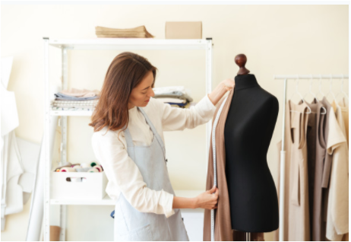

Nota. Tomado de <https://www.freepik.es/foto-gratis/costurera-morena-delantal-que-mide-tela-hermosa-maniqui-negro-taller_7337917.htm>

**1.1 Fundamentos y características**

El modelado de prendas de vestir sobre maniquí también llamado *moulage* es la técnica por la que se realizan directamente sobre el maniquí llamado *gabarit* o sobre la persona, vestuario en tres dimensiones moldeándolos sobre dicho cuerpo y creando su forma teniendo en cuenta que este es asimétrico, pero siguiendo una serie de proporciones. Aquí las tablas de medidas se constituyen a partir de la edad, medidas principales tanto en horizontal como en vertical y en la talla dada en el maniquí.

La característica del drapeado consiste en la creación de piezas manipulando la tela donde un área se sostiene y liberando en la otra parte, las creaciones se hacen a partir de dobleces, recogidos, fruncidos o arrugados. Es la técnica por excelencia del diseñador que quiere ver su obra en un prototipo exacto antes de la prenda final.

**Figura:**

*Maniquí.*

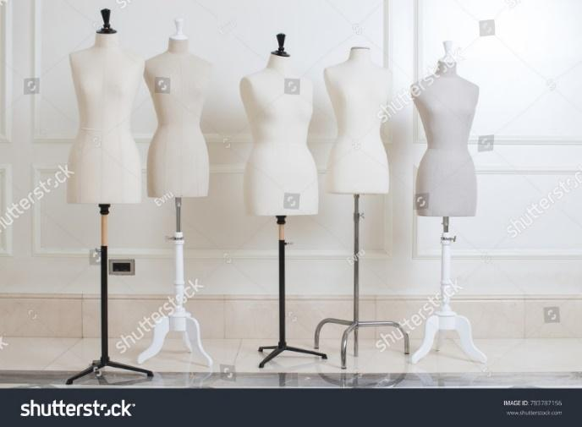

Nota. Tomado de <https://www.shutterstock.com/es/image-photo/professional-mannequin-sewing-atelier-783787156>

Veamos los insumos y materiales que se requerirán para iniciar a trabajar esta técnica indispensable para el desarrollo de la colección.

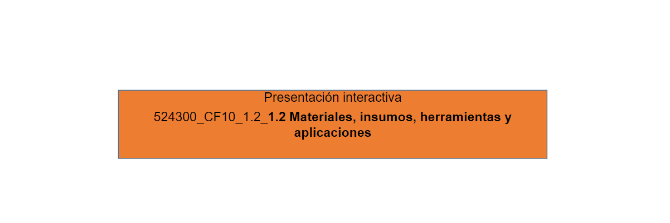

CF10_1.2_Materiales, insumos, herramientas y aplicaciones

**2. Marcación y líneas de referencia para patrones**

En el estudio de la figura humana surgieron siluetas de acuerdo a la forma del cuerpo, éstas cuentan con características diferentes en cuanto a proporción y medida, sin embargo, las líneas de configuración geométrica para todos serán iguales encontrando líneas divisorias tanto en forma vertical como horizontal.

**Figura:**

*Marcación líneas del cuerpo.*

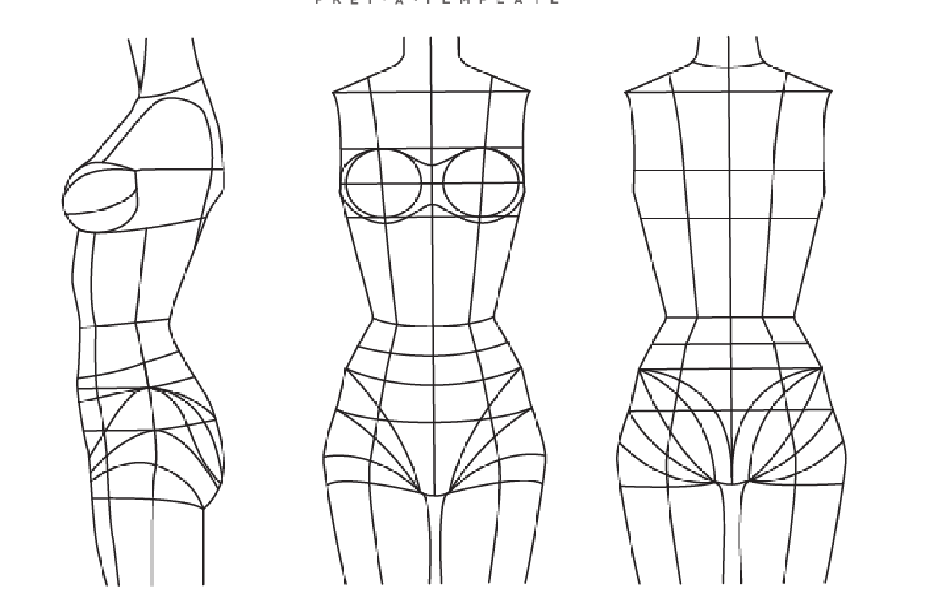

Nota. Tomado de plantilla Pretatemplate.com

Estas medidas son llevadas también al cuerpo tanto en forma vertical en los largos, como horizontal en las circunferencias.

**Figura:**

*Medida de Largo.*

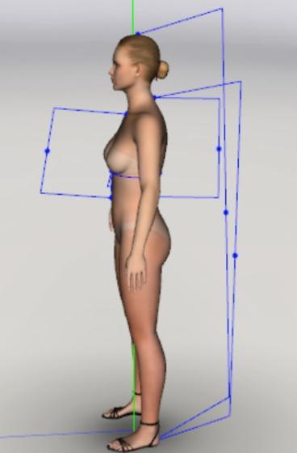 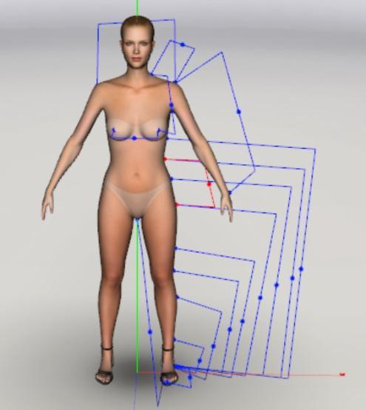

Nota. Elaboración propia en software Optitex

**Figura:**

*Medida de contorno.*

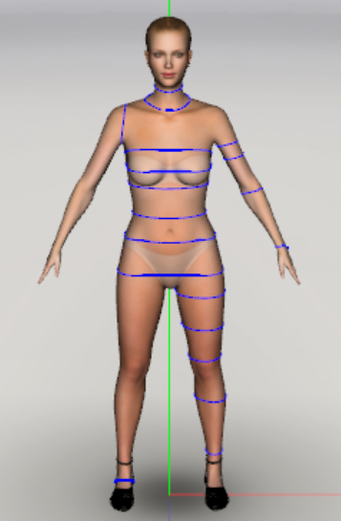 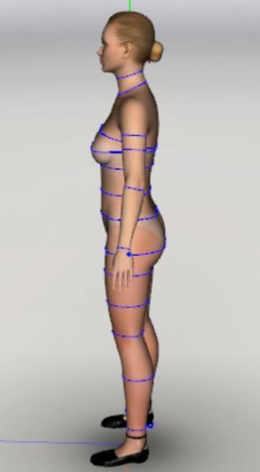 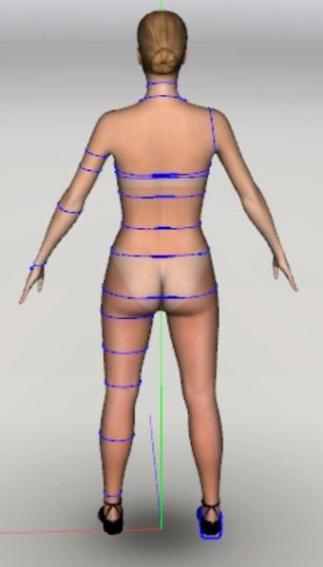

Nota. Elaboración propia en software Optitex

Al encintar el gabarit estamos dividiendo el cuerpo en cuadrantes semejante al trazo en el papel de un patrón base, estas líneas determinan los puntos más importantes a la hora de elaborarlo sin embargo, aquí se traslada al volumen y con *bolducs* de color diferente a las líneas básicas desde las que se realizan los diseños, como señalar cortes.

**2.1 Estudio de las proporciones y la figura humana.**

Las proporciones del cuerpo corresponden a la relación o equilibrio, entre la altura, el ancho y la profundidad de la figura. Estos cánones (sistema de medición de proporciones) han cambiado con el paso de los años, al igual que la concepción de la belleza son subjetivas, fluidas y cambiantes en la historia. Otra función de los cánones es establecer una unidad de medida para dividir el cuerpo en sesiones siendo estas más manejables y medibles; de ahí se trae el “Hombre de Vitruvio” de Leonardo Da Vinci el cual en dos posiciones superpuestas en un cuadrado y un círculo da idea de una medida proporcional. En la actualidad esta proporción está dada por la cabeza de la figura y se cree que tiene entre 7,5 y 8 cabezas de altura. Para el proceso de dividir el gabarit en cuadrantes o sesiones a continuación se determina las medidas para lograrlo.

**Figura:**

*Vitruvio.*

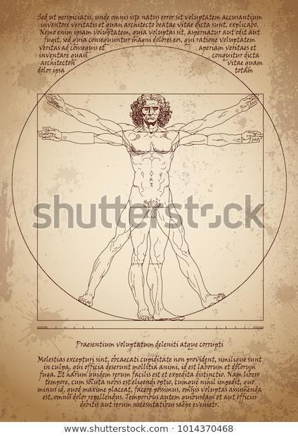

Nota. Tomado de <https://www.shutterstock.com/es/image-vector/da-vincis-vitruvian-man-leonardo-vinci-1014370468>

**2.2 Encintado del gabarit**

A continuación, se explica el paso a paso para el encintado del *gabarit*. Véamos.

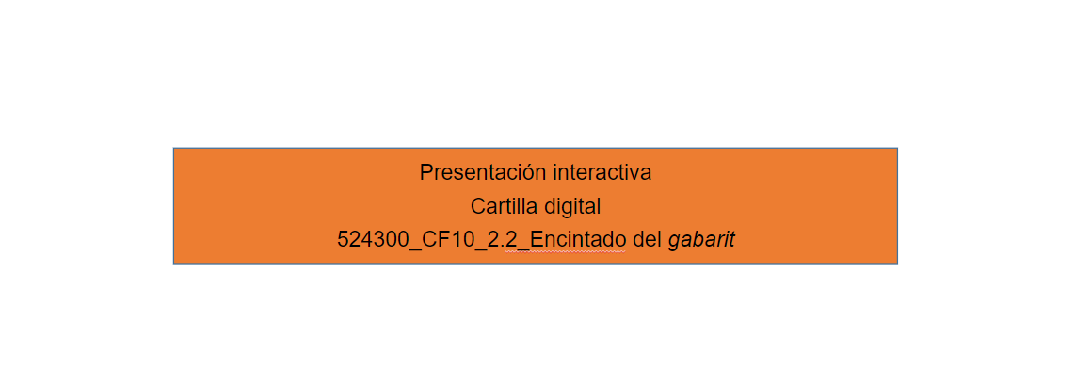

CF10_2.2_Encintado del *gabarit*

**3. Técnicas básicas de drapeado**

Para realizar un patrón existen diferentes técnicas y maneras de hacerlo, el más conocido y usado para el modelado sobre *gabarit* es el método francés el cual todavía se enseña en las escuelas de alta costura. Este método implica el uso del modelo a vestir replicando una a una sus medidas y fijando con alfileres la tela para dar forma a dicho patrón y hacerlo a la medida.

**3.1 Realización de básicos**

Para la realización de los básicos, lo primero es la preparación de la glasilla en cada uno de los modelos, para esto se tomará la medida de ancho y de largo dando la forma de un rectángulo, se plancha con vapor la tela para no tener arrugas que generen otro tipo de proceso y se hace horizontal y verticalmente, no en diagonal ya que el tejido con el calor y el vapor pueden estirarse.

**Figura:**

*Toile.*

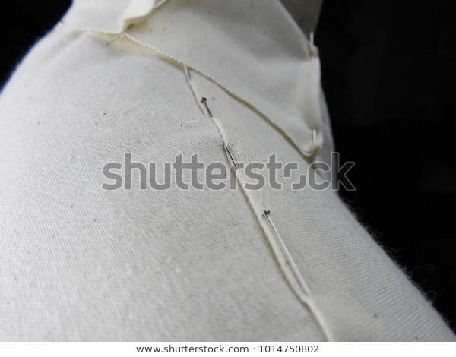

Nota. Tomado de <https://www.shutterstock.com/es/image-photo/pattern-making-calico-toile-on-dressmakers-1014750802>

En la siguiente figura se muestra la forma en que se debe planchar la glasilla en el proceso de preparación este insumo para el trabajo con los básicos.

**Figura:**

*Preparación Glasilla.*

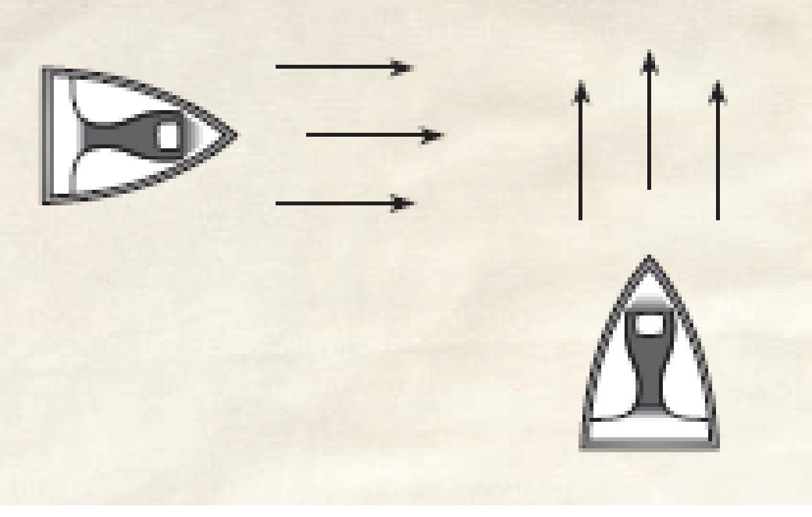 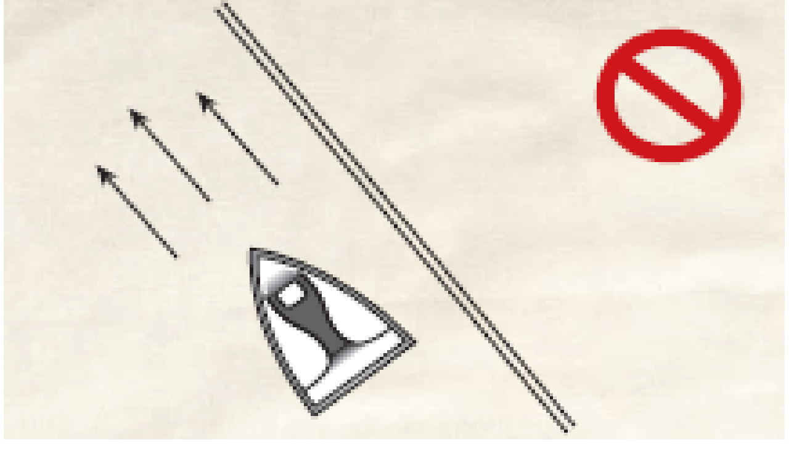

Nota. Tomado de Kiisel, Karolin_Draping_The_Complet_Course

A continuación, explicaremos el paso a paso para construir los básicos. Veamos:



CF10_3.1_Básicos paso a paso

**3.2 Pinzas**

Las pinzas son recogidos que se permiten plegar la tela para darle forma a la prenda y lograr que esta se adapte a la figura humana para la cual se realiza la confección.

**Figura:**

*Tipos de Pinza.*

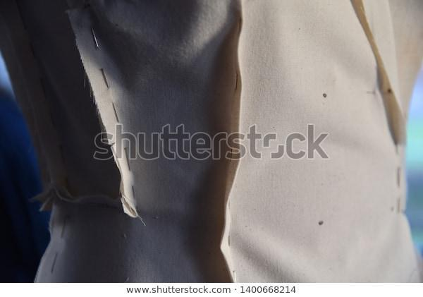

Nota. Tomado dehttps://www.shutterstock.com/es/image-photo/pattern-making-fashion-calico-toile-on-1400668214

En patronaje, las pinzas son de dos tipos:

**Pinza compuesta**: cuando se crea corte en la pieza y esta se divide en 2 o más partes

**Pinza simple**: cuando no se separa la pieza, pero se retira el excedente de glasilla.

**Figura:**

*Tipos de Pinza.*

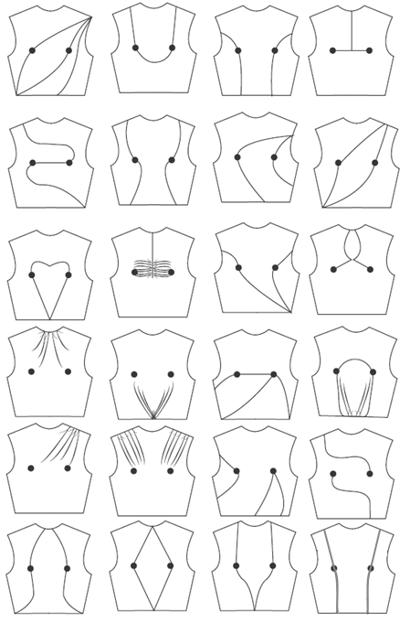

Nota. Elaboración propia en software Illustrator

A continuación, se detalla el paso a paso para patronar estos dos tipos de pinzas con las respectivas derivaciones de cada una de ellas.



CF10_3.2_Pinzas y derivaciones

**4. Verificación, corrección, afinado y limpieza del patrón base**

Cuando ya se tienen los patrones listos sobre el *gabarit* y debidamente marcados se procede a quitar todos los pines y a bajar el *toile* para afinar curvas verificar uniones, pinzas y medidas y para recortar los sobrantes de estos. Luego de haber realizado el proceso se monta de nuevo al maniquí verificando que estos si estén acordes a la figura y a lo modelado.

**Figura:**

*Verificación.*

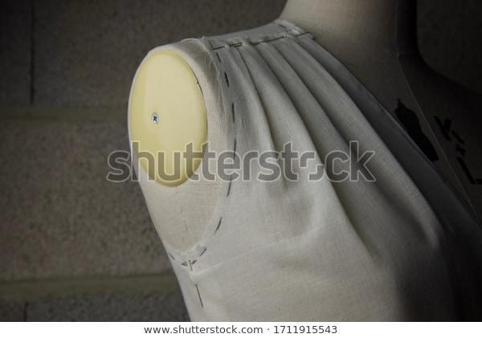

Nota. Tomado de <https://www.shutterstock.com/es/image-photo/hautsdefrancefrancemarch-29-2020-pattern-making-fashion-1711915543>

Estos patrones después de verificados se transfieren a papel o cartulina, o algunos otros solo lo dejaran tal cual en el *toile* y lo trabajan como patrón base. En lo siguiente se verá la forma de hacer la verificación de estos su corrección y afinado de los patrones realizados hasta el momento y la limpieza de los nuevos patrones base.

A continuación, se indicará el paso a paso para este proceso:

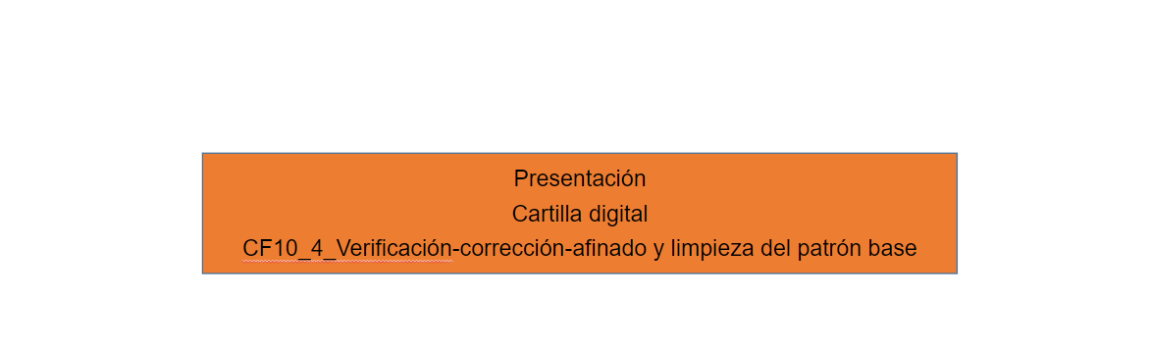

CF10_4_Verificación-corrección-afinado y limpieza del patrón base

**5. Industrialización de patrones**

La codificación de los patrones donde se utilizan símbolos y señalización es conocido como industrialización de patrones. Esta identificación se realiza en cada patrón con convenciones y simbología propia, donde se da toda la información del patrón, entre la cual se encuentran: el nombre de la pieza y del diseño, la talla, el número de veces a cortar para cada prenda (si este pertenece a un grupo de piezas se marcará cada una con un consecutivo para su identificación), el código o referencia del patrón, los materiales en los que se debe elaborar la prenda, la fecha de elaboración del patrón, la firma del patronista y el más importante de todos el hilo de la tela el cual dará el sentido de colocación del patrón sobre la tela a la hora de cortarlo; esto es, el sentido: si es horizontal, vertical o al sesgo o bies.

**Figura:**

*Señalización.*

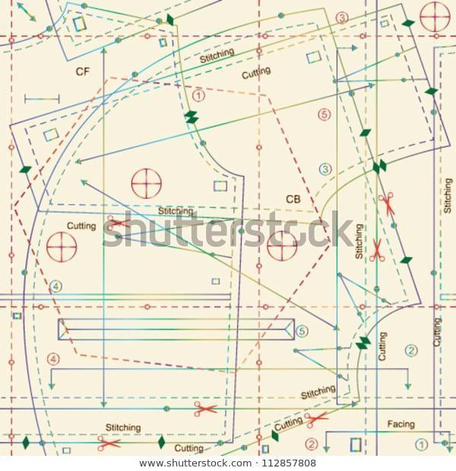

Nota. Tomado de <https://www.shutterstock.com/es/image-vector/stylized-sewing-pattern-on-beige-background-112857808>

Además de los símbolos las marcaciones incluyen muescas o piquetes, la ubicación de ojales y botones, los puntos internos de ubicación de recogidos, o de otras piezas que van en conjunto como bolsillos o apliques.

**Figura:**

*Industrialización de patrones.*

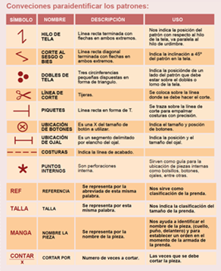

Nota. Tomado de Trazo, corte y confección de la falda clásica (SENA, 2014).

Toda la información que facilite la ágil interpretación y codificación del patrón se debe incluir, ya que ningún detalle se puede pasar por alto, debido a que la finalidad es que toda persona que tome el *toile* lo pueda interpretar desde su desarrollo hasta llevar al corte y confección de este.

**Figura:**

*Industrialización de patrones.*

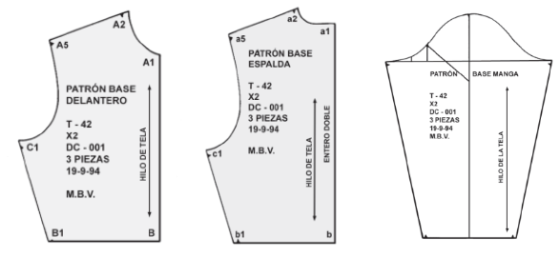

Nota. Tomado de: <https://docplayer.es/49324446-Guia-del-participante.html>

**6. Escalado de patrones**

**Figura:**

*Escalado.*

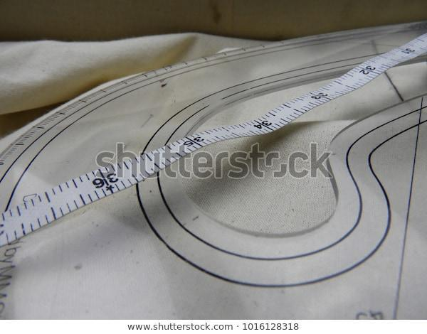

Nota. Tomado de <https://www.shutterstock.com/es/image-photo/pattern-making-calico-toile-on-dressmakers-1016128318>

La gradación o escalado es la técnica que permite, a partir de un modelo dado llamado patrón base, trazar patrones de tallas superiores e inferiores a éste, siendo los patrones resultantes idénticos al base, pero de tallas y medidas diferentes. Para el escalado de las piezas en modelado sobre *gabarit* no se diferencia del escalado convencional plano ya que se utiliza la misma técnica estando al tanto de cuanto crece o decrece entre ellos los incrementos del cuadro de tallas.

**Figura:**

*Escalado.*

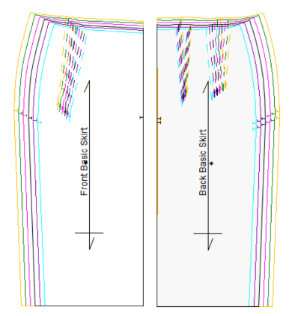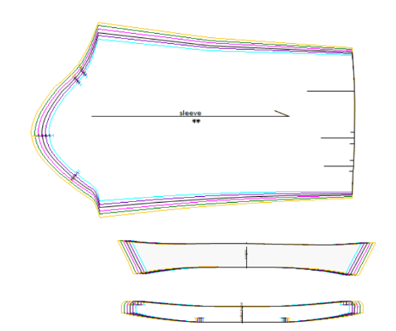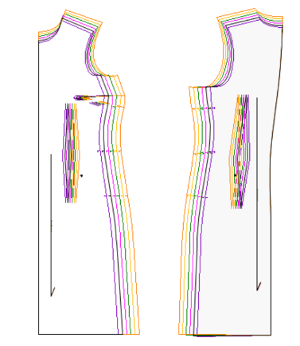 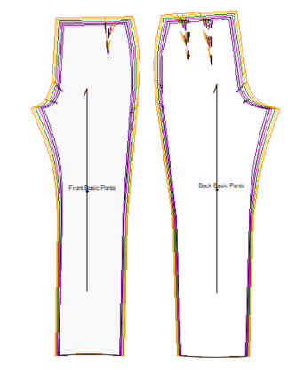

Nota. Elaboración propia Software Optitex

El escalado parte de unos ejes, que, para las prendas superiores, serán las líneas de centro del frente y el centro espalda como ejes verticales, y como eje horizontal se emplea la línea o altura de sisa. El eje se comporta como centro del escalado, manteniéndose inmóvil.

**Figura:**

*Escalado.*

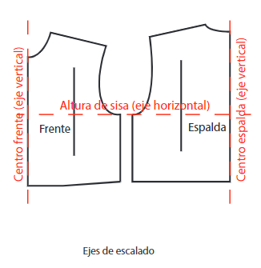

Nota. Tomado de Escalado (A. Gaviria, 2018)

En las partes inferiores (pantalones) el eje vertical se ubica en la línea de aplome y el eje horizontal a la altura de cadera o tiro; creciendo y decreciendo horizontalmente hacia los costados, tiro y entrepierna y verticalmente hacia la cintura y la bota.

**Figura:**

*Escalado.*

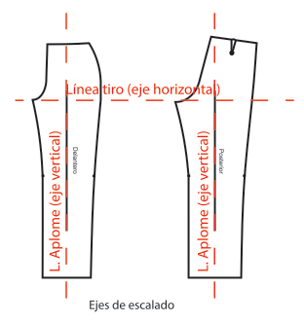

Nota. Tomado de Escalado (A. Gaviria, 2018)

Para escalar es muy importante tener en cuenta estos ejes y sobre estos trazar un plano cartesiano en cada punto a escalar, para luego aplicar la medida (según incrementos en tabla de medidas) hacia afuera (en tallas mayores) y hacia adentro (en tallas menores), manteniendo las proporciones y curvas del patrón base o inicial.

**Figura:**

*Escalado - posición de las escuadras para trazar los planos cartesianos en puntos de prendas superiores.*

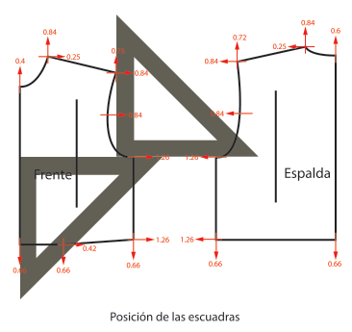

Nota. Tomado de Escalado (A. Gaviria, 2018)

**Figura:**

*Escalado - posición de las escuadras para trazar los planos cartesianos en puntos de prendas inferiores*

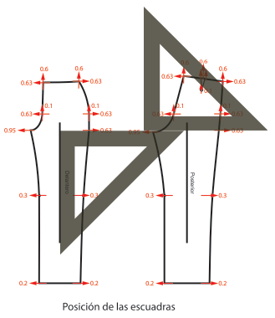

Nota. Tomado de Escalado (A. Gaviria, 2018)

Enseguida se presenta un ejemplo en el que se explica gráficamente el escalado del punto de hombro por sisa (hombro x sisa), con unos valores de 0.84 cm en X y 0.76 cm en Y (los cuales dependen de cada punto y de la tabla de medidas con la que se trabaje), como se aprecia en la figura:

**Figura:**

*Escalado - ejemplo de escalado del punto hombro por sisa*

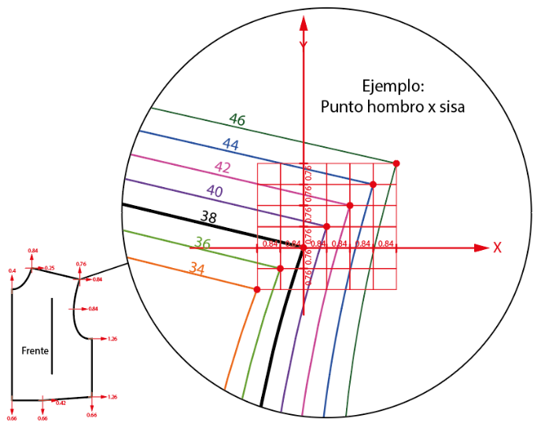

Nota. Tomado de Escalado (A. Gaviria, 2018).

Como se observa en la figura anterior, se marcó el plano cartesiano sobre el punto y en cada uno de los ejes la medida correspondiente (0.84 cm en X y 0.76 cm en Y), para luego prolongar paralelamente estas líneas formando una retícula o cuadrícula, en la que se identifican cada uno de los puntos de cruces de las tallas. Teniendo como referencias cada uno de estos puntos se traza cada talla utilizando el molde base. (Carrera de Diseño y Gestión en Moda, 2015; A. Gaviria, 2018)

**7. Tejidos para drapeados**

**Figura:**

*Tejido.*

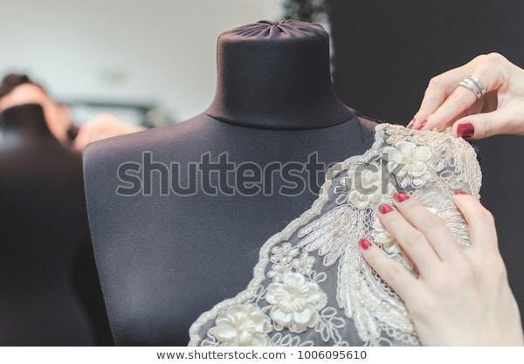

Nota. Tomado de <https://www.shutterstock.com/es/image-photo/styling-modeling-dresses-on-doll-studio-1006095610>

Los tejidos para drapeado pueden ser en plano o de punto según el efecto que se quiera dar al diseño. Dentro de sus características están Los tejidos de textura suave, permeabilidad, elasticidad, firmeza y grosor ya que de esto depende la caída o fluidez que pueda dar en las formas sobre el *gabarit*. Si el efecto a lograr es volumen con cuerpo y sostenerse se necesitarán tejidos como Tafetán y Tafeta, Shantung, sedas gruesas, pero si el efecto es suelto, con caída y ligero se recurre a texturas más finas como Satín, Sedas delgadas, Organza, Chiffon, y Tul. A continuación, se mencionan algunas de ellas desde su estructura y usos.

| Nombre de la tela (tejido) | Descripción | Aspecto |
| --- | --- | --- |
| Raso | También es llamado Satén. Tela de seda o con urdimbre de seda y algodón mercerizado y trama de otros materiales, de superficie lisa y lustrosa y textura suave. Muy usado antiguamente en decoración. | pink satin  Nota. Tomado de <https://www.shutterstock.com/es/image-photo/pink-satin-246339922> |
| Seda | Proviene del capullo del gusano de seda. La seda es la fibra natural más fina, resistente y suave, su brillo le proporciona una textura lujosa. Tiene un buen poder aislante, muy elástico, fuerte y ligero, absorbente, tacto crujiente, delicado al frote y al sudor. | La suavidad y elegante seda lila o la textura satinada de tela lujosa pueden utilizarse como fondo abstracto. Diseño de fondo de lujo  Nota. Tomado de <https://www.shutterstock.com/es/image-photo/smooth-elegant-lilac-silk-satin-luxury-1671720136> |
| Visillo | Cualquier tela fina o traslúcida, blanca o de color "blanco roto". Tiene buena caída y es suave al tacto. | Soft pink fabric texture  Nota. Tomado de <https://www.shutterstock.com/es/image-photo/soft-pink-fabric-texture-605763596> |
| Organza | Tela aprestada, algo traslúcida y con textura, está tejida con un hilo de seda enrollado en la urdimbre. | cierre del tejido organza ondulado  Nota. Tomado de <https://www.shutterstock.com/es/image-photo/closeup-wavy-organza-fabric-459278386> |
| Chiffon | Tejido sedoso diáfano, fino, con una superficie granulada; está hecho en tela de lino con hebras de seda natural o fibra sintética en torsión en S y en Z. Se usa en la producción de vestidos ligeros, chales y bufandas. | soft blue chiffon with curve and wave  Nota. Tomado de <https://www.shutterstock.com/es/image-photo/soft-blue-chiffon-curve-wave-26871142> |
| Shantung | Suntuosa tela de seda tejida de un solo color, con textura rugosa. En la actualidad se imita con fibras sintéticas y se utiliza para accesorios lujosos. Sirve para tapizar muebles cuando es espeso y resistente, pero también se emplea para confeccionar visillos. Suele llevar mezcla de Acetato o de Nailon. | Teal silk shantung fabric fills the frame.  Excellent for backgrounds.  Copy space.  Nota. Tomado de <https://www.shutterstock.com/es/image-photo/teal-silk-shantung-fabric-fills-frame-127447943> |
| Tul Bordado | Apareció mediados de siglo XVIII en Tullé (Francia) con la fabricación manual de tules, derivados del encaje de bolillos. Hoy en día se obtienen unos telares especiales para Tul (bobinet) y en telar Rashel y Ketten, existiendo diversas modalidades. Se utilizan para corsetería, adornos, velos y mantillas, entre otros. | Vintage tulle chiffon texture background.  Nota. Tomado de <https://www.shutterstock.com/es/image-photo/vintage-tulle-chiffon-texture-background-767571484> |
| Raso de seda | Del latín “seta” (seda). Tela de seda, o con urdimbre de seda o algodón mercerizado y con trama de otros materiales de superficie lisa y lustrosa. Muy usado antiguamente para vestidos de señora y decoración, hoy en día muy empleado en forraría y vestidos de novia. | La seda dorada, elegante y suave, puede utilizarse como fondo de boda. En Sepia tonificaba. Estilo retro  Nota. Tomado de <https://www.shutterstock.com/es/image-photo/smooth-elegant-golden-silk-can-use-268741568> |
| Brocado | Del francés *“brochè”* que significa husillo, donde iban arrollados los hilos de efecto. En su origen eran tejidos de seda y oro, adornados con flores y figuras. Actualmente se llama así a la tela mezclada con metal precioso. Se emplea para ornamentos de iglesia y tejidos suntuarios en vestido de novia. | Elegante imagen de fondo de lujoso brocado de satén blanco (tela de vestido de novia) con delicado patrón floral.  Nota. Tomado de <https://www.shutterstock.com/es/search/brocado+tela> |
| Tafetán | Del persa "*taftah*" (hilar), "*Tafteh*" (brillante). Tejido espeso de hilo fino, ligeramente tieso, que tiene aspecto crujiente como la seda. Se emplea para vestidos de noche, aunque también para algunos abrigos. | Pink and blue fabric  Nota. Tomado de <https://www.shutterstock.com/es/image-photo/pink-blue-fabric-136422809> |
| Voile | Tejido de seda o rayón de poca densidad, ligamento tafetán. Se usa para vestidos o prendas de adorno. Se fabrica un tejido análogo o algún parecido con algodón peinado y, algunas veces mercerizado en pieza, que recibe también el nombre de vuela. | iridescent fabric in the folds, background image  Nota. Tomado de <https://www.shutterstock.com/es/image-photo/iridescent-fabric-folds-background-image-1599148924> |

**8. Elaboración y Desarrollos de propuestas.**

Para el desarrollo del drapeado se requiere de un buen sentido de la observación para manipular los tejidos con los que se va a diseñar y así descubrir todas las posibilidades creativas, técnicas y entender sus posibles limitaciones. Al crear se puede tener una idea clara de lo que se quiere, sin embargo, el resultado final podría no ser lo esperado; es por ello, que uno de los factores más importantes consiste en el manejo del tejido sobre el *gabarit* de forma correcta, para lo que será determinante tener seguridad de las características de la materia prima a utilizar, para lo cual es recomendable utilizar un tejido similar al que se va emplear en la confección del diseño final para que no surjan variaciones inesperadas en el resultado. Esto determina las formas y decisiones sobre el diseño que se va a crear.

Ahora se verán algunas técnicas de tradición y contemporáneas s para lograr efectos sobre el *gabarit*.

**Figura:**

*Propuestas.*

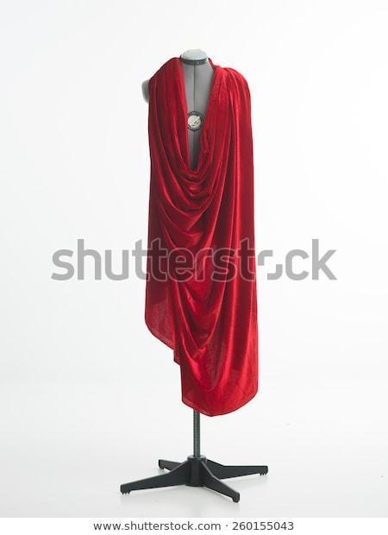

Nota. Tomado de <https://www.shutterstock.com/es/image-photo/tailors-mannequin-red-fabric-on-top-260155043>

**8.1 Manejo del tejido/drapeados más usuales**

La manipulación de tejidos se crea utilizando costuras a mano para crear áreas de tensión y liberación en la tela dando como resultado efectos muy esculturales que a veces pueden parecer mucho más complejos de lo que realmente son. Algunos de ellos se realizan donde se ha marcado el tejido con una cuadrícula que se ha unido a la parte posterior de la tela. Una vez que se forman las manipulaciones, estas se giran hacia arriba y fijarlas en su posición en una mesa acolchada o en una tabla de planchar. Luego, se deberá vaporizar suavemente la tela y dejar que se seque en su posición para ayudar a fijar la forma del tejido. Se verán algunos ejemplos y técnicas y manejo a continuación.

*Figura:*

**Propuestas.**

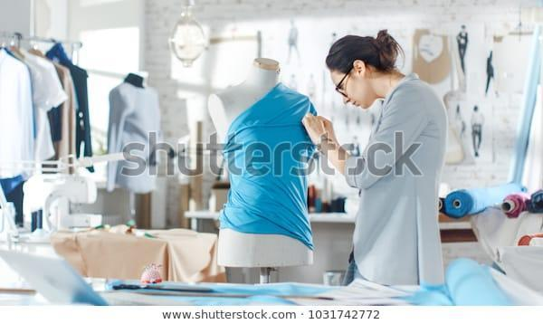

Nota. Tomado de <https://www.shutterstock.com/es/image-photo/beautiful-female-fashion-designer-adjusting-fabrics-1031742772>

| Uso | Muestra | | | Descripción de uso y técnicas |
| --- | --- | --- | --- | --- |
| Fruncidos | plisse fabric background texture. pleated skirt fabric texture. closeup pleated fabric texture pattern  Nota. Tomado de <https://www.shutterstock.com/es/image-photo/plisse-fabric-background-texture-pleated-skirt-394076017> | | | El fruncido vertical ceñido es una de las técnicas más dedicadas a manipulación en *gabarit* ya que la tela se plisa de forma delgada uno a uno de los pliegues de forma consistente y uniforme y al tiempo se fija a mano con aguja e hilo. |
| Nota. Tomado de <https://trans-lu-cent.tumblr.com/post/29477222494> | | | El fruncido tipo capitoné se realiza marcando la tela en cuadros y con esta cuadrícula se crea el patrón. Por medio de flechas o líneas describen dónde se cose una puntada para unir la tela o dónde se dejará el hilo flojo con esta técnica se trabajan rizados, Lattice, boxes, punto smocking y tucking o tintados.  Este trabajo se hace por el revés de la tela y el volumen o smocking se ve al derecho de está creando la forma. Cuando no se tiene el patrón y simplemente se produce la arruga a través de la aguja y el hilo recogiendo la tela tiene el nombre de encarrujados. |
| Técnicas de ahumado contemporáneas |  La clase de corte.  Una colección de técnicas de smocking.  Nota. Tomado de <https://co.pinterest.com/bailodonnet/plisados/> | | | |
| Pliegues, plisados, tablas, dobleces alforzas, prenses | Tejido denso de color gris-marrón. Falda.  Nota. Tomado de <https://www.shutterstock.com/es/image-photo/greybrown-pleated-dense-fabric-skirt-1645237888> | | | Otra de las manipulaciones del material son los pliegues, plisados, tablas, dobleces, alforzas y prenses donde el tejido se dobla del mismo ancho y con la misma proporción esto controla la amplitud del tejido en diferentes direcciones; algunos de ellos se hacen con proceso industrial de termo fijado a altas temperaturas con vapor y con un sistema de cuchillas y peines se moldea el material hasta su enfriamiento.  Otra forma de hacerlos es artesanal, en la que por medio de una cartulina gruesa se crea cada pliegue en forma de abanico y se sobrepone la tela formándolo para aplicar calor.  Existe también el proceso manual en la que encima del *gabarit* se forma cada uno de las formas y se pliega pinando y vaporizando sobre él para que no pierda la forma. |
| Pleated textile  Nota. Tomado de <https://www.shutterstock.com/es/image-photo/pleated-textile-400883644> | | | Los plisados planos se forman en un solo sentido, ya sea a la derecha o a la izquierda; para lograr el efecto se necesita medir en ancho y la distancia que debe haber en cada plisado asegurando que queden de la misma distancia, estos se pinan muy bien y se vaporizan para obtener la forma. |
| White pleated fabric texture. skirt girls  Nota. Tomado de <https://www.shutterstock.com/es/image-photo/white-pleated-fabric-texture-skirt-girls-770127004> | | | Las tablas o tablones pueden ir en ambas direcciones, en su separación y ancho, la forma plana de este sobresale en el material por el derecho del tejido y formando un prense o fuelle por el revés. |
| Del plegado del tejido y de su dirección depende el nombre que se le da a este, como se ve en la ilustración. Los números indican el orden en que se tomara la tela para su manipulación y formar el volumen.    Nota. Tomado de <https://menchuhiloyaguja.blogspot.com/2013/07/tutorial-de-pliegues-fuelles-faldas-de-camilla-cubrecanape.html>  Nota. Elaboración propia para la marcación | | | |
| Efectos al sesgo o Bies | hem of a pink dress with ruches  Nota. Tomado de <https://www.shutterstock.com/es/image-photo/hem-pink-dress-ruches-675437035> | | Para esta técnica el tejido se corta en ángulo de 450, lo que ocasiona que el tejido al manipularse pueda generar una mejor caída, flexibilidad, y alguna elasticidad en su aplicación al *gabarit*. Esto también facilita que unir una pieza al bies y otra cortada al hilo se adhiera mejor una contra la otra logrando una mejor forma, si el caso es unir 2 tejidos que se encuentran en iguales condiciones estos no se pueden estirar ya que perderían su forma. De esta técnica de manejar el tejido se forman los cortes en espiral para formar ruches, faldas acampanadas, peplum, boleros y drapeados llamados estilo pañuelo. | |
| Origami en tela, TR y 3D | Tela amarilla con compartimento estampado  Nota. Tomado de <https://www.shutterstock.com/es/image-photo/yellow-cloth-patterned-compartment-1785376169> | En la historia del diseño y de la confección han sido muchas las técnicas por las cuales se ha pasado siendo la del diseñador japonés Shingo Sato una revolución en la manera de construir las piezas, ya que su propuesta es la transformación de técnicas tradiciones en otras mucho más vanguardistas en las que aplica ‘Técnica TR’ o ‘Reconstrucción Transformacional’ donde propone la técnica de origami en tela, suprimiendo las líneas de costura en algunas de ellas y con cortes asimétricos logrando un gran manejo de volúmenes, donde se presenta la 3ra dimensión combinándolo con drapeado y por su puesto con patronaje tradicional. | | |
| La arquitectura de la prenda pasa a transformarse en formas antes no pensadas de forma dimensional, dando la ilusión de movimiento combinándolo con cortes geométricos en color contraste cuestionando la parte tradicional del diseño y del patronaje.  Abgebildet ist ein Origamo Rock an einer Schneiderpuppe.  Nota. Tomado de [https://co.pinterest.com/search/pins/?q=shingo%20sato&rs=typed&term_meta[]=shingo%7Ctyped&term_meta[]=sato%7Ctyped](https://co.pinterest.com/search/pins/?q=shingo%20sato&rs=typed&term_meta%5b%5d=shingo%7Ctyped&term_meta%5b%5d=sato%7Ctyped) | | | |

**8.2 Desarrollo de prototipos con volumen**

Llegó la hora de poner a volar la imaginación y las manos y aunque ya en el mercado existen todo tipo de tejidos manipulados industrialmente desde prensados, plisados, arrugados y demás texturas posibles, la parte investigativa, experimental y laboriosa del modelado sobre gabarit da la especialidad al diseñador que con creatividad llegara a nuevas formas.

**Figura:**

*Desarrollo de prototipos.*

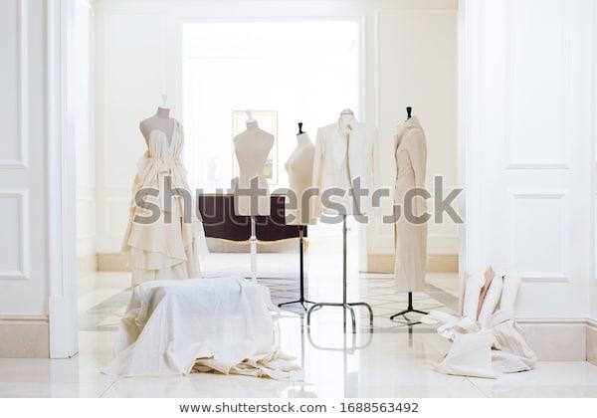

Nota. Tomado de https://www.shutterstock.com/es/image-photo/sartorial-mannequin-designer-dress-showroom-1688563492

A continuación, se explicará el paso a paso para construir el desarrollo de prototipos con volúmenes.

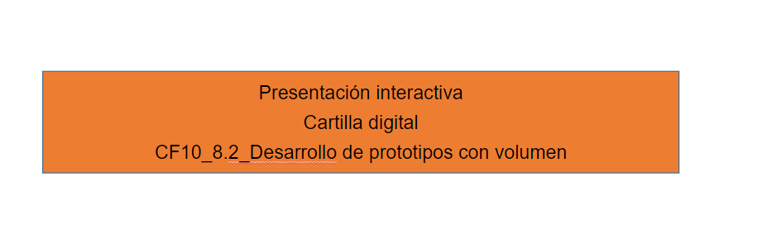

CF10_8.2_Desarrollo de prototipos con volumen

1. **ACTIVIDADES DIDÁCTICAS (OPCIONALES SI SON SUGERIDAS)**

| **DESCRIPCIÓN DE ACTIVIDAD DIDÁCTICA** | |
| --- | --- |
| Nombre de la Actividad |  |
| Objetivo de la actividad |  |
| Tipo de actividad sugerida |  |
| **Archivo de la actividad**  **(Anexo donde se describe la actividad propuesta)** |  |

1. **MATERIAL COMPLEMENTARIO:**

Relacionar el material de apoyo o complementario de los temas abordados en este recurso.

| **Referencia APA del Material** | **Tipo de material**  **(Video, capítulo de libro, articulo, otro)** | **Enlace del Recurso o**  **Archivo del documento o material** |
| --- | --- | --- |
| Amaden-Crawford; C. (s.f.). The Art of Fashion Draping. Second Edition. Fairchlid publications; New York. | Libro | PDF / THE-ART-OF-FASHION-DRAPING |
| Castro, A. (2011). *Estudio y experimentación del modelado de tela sobre maniquí.* Universidad de Azuay. Cuenca; Ecuador. | Tesis | PDF / ESTUDIO-Y-EXPERIMENTACION-DEL-MODELADO-DE-TELA-SOBRE-MANIQUI |
| Chunman, D. L. (2011). *Patronaje*. Laurence King Publishing Ltd. Londres. | Libro | PDF- PATRONAJE |
| Fabric Manipulation Swirl Pattern. (2015, 28 mayo). [Vídeo]. YouTube. <https://www.youtube.com/watch?v=mz3laO56wwQ&ab_channel=UniversityOfFashion> | Video | <https://youtu.be/mz3laO56wwQ> |
| Fabric manipulation, how to Pleats Please. (2017, 16 noviembre). [Vídeo]. YouTube. <https://www.youtube.com/watch?v=-JCqkVA69GA&feature=youtu.be> | Video | <https://youtu.be/-JCqkVA69GA> |
| Fabric Manipulation Techniques - Indigo & Violet Project. (2020, 12 julio). [Vídeo]. YouTube. <https://www.youtube.com/watch?v=mKt2PCrl2IQ&feature=youtu.be> | Video | <https://youtu.be/mKt2PCrl2IQ> |
| How to use FABRIC MANIPULATION WITH PLEATING | 4 different techniques. (2020, 29 septiembre). [Vídeo]. YouTube. <https://www.youtube.com/watch?v=magtOtHpaWY&feature=youtu.be> | Video | <https://youtu.be/magtOtHpaWY> |
| Kiisel, K. (2013). Draping. Laurence King Publishing Ltd. Londres. | Libro | PDF / DRAPING-THE-COMPLETE-COURSE |
| Manjarres, G. S. (2018). Técnicas de manipulación textil. Universidad Francisco de Quito. | Tesis | PDF / TECNICAS-DE-MANIPULACION-TEXTIL |
| Momita78. (2018, 23 octubre). Patronista Shingo Sato. Momita’s blog. <https://momitablog.com/shingo-sato/> | Página Web | <https://momitablog.com/shingo-sato/> |
| Orsini, E. [elaorsini]. (2020, 23 marzo). Ela Orsini ~ Fashion Designer [IGTV]. Ela Orsini ~ Fashion Designer. <https://www.instagram.com/elaorsini/?hl=es> | IGTV Instagram | <https://www.instagram.com/elaorsini/?hl=es> |
| SENATI-IPACE. (2003). *Patronaje industrial en tejido plano para damas: el corpiño*. Tercera edición. | Guía del participante/Documento académico | PDF - PATRONAJE-INDUSTRIAL-EN-TEJIDO-PLANO |
| Техника полу зашитых складок. Chaqueta pliegues cosidos. (2018, 26 abril). [Vídeo]. YouTube. <https://www.youtube.com/watch?v=gvHq4zmY0Oc&feature=youtu.be> | Video | <https://youtu.be/gvHq4zmY0Oc> |
| TR Cutting School-Origami Workshop by Shingo Sato-Origami Petal. (2015, 18 junio). [Vídeo]. YouTube. <https://www.youtube.com/watch?list=PLMNC3p5x0rZwssqJ36xAZQRMdx92KDRvP&v=yk_YP4j6NVs&feature=youtu.be> | Video | <https://youtu.be/yk_YP4j6NVs?list=PLMNC3p5x0rZwssqJ36xAZQRMdx92KDRvP> |
| Лиф с твердой грудью. Torso con busto rígido. (2018, 14 abril). [Vídeo]. YouTube. <https://www.youtube.com/watch?v=KjtqBeBHi8A&feature=youtu.be> | Video | <https://youtu.be/KjtqBeBHi8A> |

1. **GLOSARIO:**

| TÉRMINO | **SIGNIFICADO** |
| --- | --- |
| Afinar | Realizar una corrección de líneas dándole a un patrón una forma propicia para cortarlo en tela. Terminar un patrón dándole una forma propicia. Hacer las correcciones necesarias al patrón y/o prenda para que tenga buena caída sobre la persona. Ajustar el forro a la medida de la tela de la prenda cuando este se ha cortado en bruto. (Academiasistemacyc, s.f.) |
| Alforza | Doblez o pliegue cosido en la tela para darle forma a una prenda, para acortarla o con fines decorativos a través de pliegues muy pequeños ya sean triples, cuádruples y otros. Cosidos, con un área plana entre ellos. (Academiasistemacyc, s.f.) |
| Amplitud | Es el volumen o vuelo que se aumenta al molde o patrón para llevar a cabo la transformación de un trazo. Ancho de tela mayor que las medidas reales de una prenda de vestir, para poder formar pliegues o fruncirla se señala la amplitud necesaria para los diferentes modelos con una clave. (Academiasistemacyc, s.f.) |
| Antropometría | Parte de la antropología que estudia las proporciones y medidas del cuerpo humano: la antropometría es una técnica auxiliar de la paleontología. Entre otras cosas, estudio de las medidas generales del cuerpo humano. (Academiasistemacyc, s.f.) |
| Ápice | 1. m. Extremo superior o punta de algo. U. t. en sent. fig. (Españoa, s.f.) |
| Asimétrico | Que no tiene dos partes exactamente iguales. Que no guarda simetría o que carece de ella: figura asimétrica. (Academiasistemacyc, s.f.) |
| Bies | Trozo de tela cortado en sesgo (en diagonal) respecto al hilo, que se aplica a los bordes de prendas de vestir. (Academiasistemacyc, s.f.) |
| Caída | Característica básica de cada tejido que se rige por la forma en que fue manufacturado y el peso de la fibra. Los materiales sintéticos con base plástica no caen tan bien como los de fibras naturales. Manera de plegarse o caer una tela, y que depende de su espesor, peso, y corte. La caída de una prenda de vestir depende de la tela con que se confecciona. Cuando se aprecia la calidad de la tela por el movimiento ondulante que produce su propio peso. Prenda con una apreciable estética en el corte. (Academiasistemacyc, s.f.) |
| Canto | Extremo u orilla. Terminación de los patrones o plantillas o las piezas confeccionadas en torno suyo. Borde. (Academiasistemacyc, s.f.) |
| *Cowl* | Véase drapeado. (Academiasistemacyc, s.f.) |
| Drapeado | Plegar artísticamente una tela con exactitud de la dirección del hilo de la tela al Sesgo. Tela recogida en la dirección del bies (con el hilo de la tela al sesgo) de un punto para constituir diversos pliegues. Para que los drapeados tengan la caída adecuada se deben cortar siempre al sesgo. (Academiasistemacyc, s.f.) |
| *Drop* | Esta palabra se usa para distinguir la diferencia en centímetros entre prendas, respecto a dos de sus medidas más importantes, cuando una de estas medidas es constante y la otra es variable, por ejemplo, el pecho y la cadera. Este método es utilizado por firmas que producen grandes series de prendas, para cubrir al máximo la variedad de constituciones anatómicas (Academiasistemacyc, s.f.) |
| Percal | Del persa “*percala*” (tela ligera). Tejido de algodón, algo parecido a la cretona, pero de mejor calidad, más fino y de mayor densidad, con ligamento tafetán blanqueado. Tejido en pieza o más generalmente estampado y aprestado con cierto brillo. Se usa para vestidos, camisas y otras aplicaciones. (Academiasistemacyc, s.f.) |
| Fruncir | Plegar una tela en arrugas pequeñas y paralelas. (Academiasistemacyc, s.f.) |
| Fuelle | Posición de dos pliegues encarados. Arruga del vestido. (Academiasistemacyc, s.f.) |
| Godete | Es la ampliación que se le da a una prenda por medio de cortes adecuados que se hacen de abajo hacia arriba en el molde o patrón en diferentes partes de prendas de vestir como cuellos, holanes, mangas, faldas, etc. Vuelo producido por la amplitud de tela en el bajo de una prenda. Una de las formas de conseguirlo es haciendo cortes en el bajo en dirección ascendente e incrustar piezas con forma triangular. (Academiasistemacyc, s.f.) |
| Gola | Adorno de encaje o tul, que era utilizado alrededor del cuello, ajustado y profusamente plegado. (Academiasistemacyc, s.f.) |
| Patrón | Es el (molde) patrón de una prenda determinada, el cual guardamos y usamos cada vez que vamos a realizar una prenda de ese tipo, ya que reúne unas medidas, proporciones o forma, según nuestro gusto o configuración anatómica al uso. También conocido como molde. (Academiasistemacyc, s.f.) |
| Patrón básico | Es el patrón base de las principales formas (talle, manga, falda, pantalón, pantaleta) que normalmente se hace de cartón, plástico u otro material (papel *kraft* o *kraftcena*) que se utiliza como guía o plantilla para poder hacer la transformación de una prenda particular, se guarda colgado para que no se deforme y se usa cada vez que vamos a realizar una transformación ya que reúne las medidas, proporciones y formas requeridas. (Academiasistemacyc, s.f.) |
| Patrones a escala | Es un esquema de un patrón con menores y mayores dimensiones que el original y proporcionales a este. (Academiasistemacyc, s.f.) |
| Piquete | Pequeño corte o señal hecha en los cantos de los patrones; los piquetes sirven para reconocer los patrones fácilmente, unir las piezas correctamente, como guía de montaje y confección. Cortes o marcas que se hacen sobre la tela para hacerla coincidir o hacer un señalamiento. Consejo: los cortes se hacen perpendiculares a la orilla para que no se deshilache la tela; también se le puede llamar "aplomo o muesca. (Academiasistemacyc, s.f.) |
| Pivoteo | Extremo cilíndrico o puntiagudo de una pieza, donde se apoya o inserta otra, bien con carácter fijo o bien de manera que una de ellas pueda girar u oscilar con facilidad respecto de la otra. En materia de corte se utiliza para el cambio de pinza sin tener que hacer cortes. (Academiasistemacyc, s.f.) |
| Pliegue | Doblez hecho para ceñir como pinza hueca. // Doblez hecho para dar amplitud como los usados en el plisado. (Academiasistemacyc, s.f.) |
| Plisado | Un plegado permanente que puede ser aplicado a casi todos los géneros. (Academiasistemacyc, s.f.) |
| Punto acromion | El acromion articula con la clavícula por la articulación acromio-clavicular. El ángulo entre la escápula y la clavícula depende de la posición del brazo: cuando el hombro está en flexión el ángulo es de 50º, en reposo se encuentra a unos 60º y en extensión aumenta hasta los 70º. (Fundación MAPFRE) |
| Vaciado-vaciar | Dar más cavidad a un escote o una sisa. (Academiasistemacyc, s.f.) |

1. **REFERENCIAS BIBLIOGRÁFICAS:**

Amaden-Crawford, C. (2012). The Art of Fashion Draping (2th ed.). Fairchild Books.

Class, T. C. (2013, 28 noviembre). Contemporary Smocking Techniques. The Cutting Class. <https://www.thecuttingclass.com/contemporary-smocking-techniques/>

Diccionario de tejidos | Términos y acepciones textiles | M-P. (2019, 23 julio). Ribes & Casals. <https://telas.com/glosario-textil-tipos-telas/de-la-m-a-la-p/>

Gaviria, A. (2018). Escalado.

Kiisel, K. (2013). Draping: The Complete Course (Pap/DVD ed.). Laurence King.

Lo, D. C. (2011). Pattern Cutting (Illustrated ed.). Laurence King.

M. (2020, 20 diciembre). TUTORIAL SOBRE LOS PLIEGUES. PATRONES DE COSTURA. <https://menchuhiloyaguja.blogspot.com/2013/07/tutorial-de-pliegues-fuelles-faldas-de-camilla-cubrecanape.html>

Real Académia Española. (n.d.). DRAE | Diccionario de la lengua española | Edición del Tricentenario | RAE - ASALE. Retrieved July 6, 2020, from <https://dle.rae.es/>

Shingo Sato draping technique. (2012, 22 junio). justskirtsanddresses. <http://justskirtsanddresses.blogspot.com/2012/06/shingo-sato-draping-technique.html>

Tiempo, R. E. L. (2012, 28 septiembre). Shingo Sato, el diseñador del nuevo patronaje. El Tiempo. <https://www.eltiempo.com/archivo/documento/CMS-12264329>

Vocabulario/ Glosario. (2007). academiasistemacyc. <https://www.academiasistemacyc.com/vocabulario/glosario_menu.php>

Wikipedia. (n.d.). Wikipedia, la enciclopedia libre. Wikipedia. Retrieved July 6, 2020, from <https://es.wikipedia.org/wiki/Drapeado>

Fundación MAPFRE. (2012). Lesiones en el hombro. Trauma 23(2012). <https://app.mapfre.com/fundacion/html/revistas/trauma/v23s1/contenido-6.html>

1. **CONTROL DEL DOCUMENTO**

|  | **Nombre** | **Cargo** | **Dependencia** | **Fecha** |
| --- | --- | --- | --- | --- |
| **Autor (es)** | Marisol Osorio | Líder Sennova | Regional Antioquia - Centro de Formación en Diseño, Confección y Moda. | Diciembre de 2020 |
| María Luisa Yepes | Instructora | Regional Antioquia - Centro de Formación en Diseño, Confección y Moda. | Diciembre de 2020 |
|  | Fabio Andrés Gaviria Londoño | Instructor | Regional Antioquia - Centro de Formación en Diseño, Confección y Moda. | Diciembre de 2020 |
|  | Jhon Fernando Jaramillo Taborda | Investigador – Grupo de investigación INAMOD | Regional Antioquia - Centro de Formación en Diseño, Confección y Moda. | Diciembre de 2020 |
|  | Liliana Victoria Morales Gualdrón | Diseñador Instruccional | Regional Distrito Capital - Centro para la comunicación de la Industria Gráfica. | Marzo de 2021 |
|  | Sandra Patricia Hoyos Sepúlveda | Corrección y edición de estilo | Regional Distrito Capital - Centro para la comunicación de la Industria Gráfica. | mayo de 2021 |

1. **CONTROL DE CAMBIOS**

|  | **Nombre** | **Cargo** | **Dependencia** | **Fecha** | **Razón del Cambio** |
| --- | --- | --- | --- | --- | --- |
| **Autor (es)** |  |  |  |  |  |